 | Name: | Klasse: | Datum: |  | KV 06
Schaurig schöne Totenkopfkekse
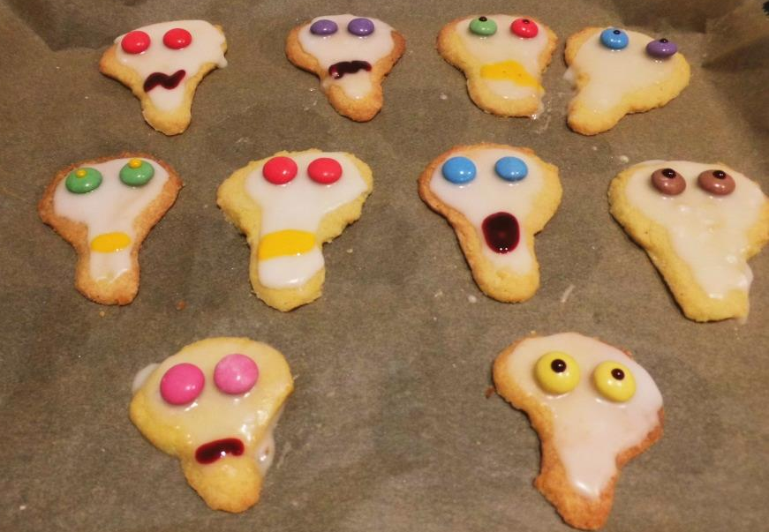
Du brauchst:
300 g Mehl
200g kalte Butter
100 g Zucker
1 Ei
1 Prise Salz
50 g Puderzucker
1 Zitrone
Lebensmittelfarbe
Smarties

So geht’s:
1. Vermische Mehl, Butter, Zucker, Ei und Salz in einer Schüssel und verknete alles zu einem Teig.

2. Forme den Teig zu einer Kugel. Wickle die Kugel in Frischhaltefolie und lege sie für eine Stunde in den Kühlschrank.

3. Heize den Backofen auf 180° vor. Verteile etwas Mehl auf dem Tisch und rolle den Teig darauf aus. Schneide mit dem Messer Totenköpfe aus dem Teig.

4. Lege ein Backblech mit Bachpapier aus. Lege die Totenköpfe auf das Backblech und backe die Kekse 12-13 Minuten im Ofen, bis sie goldgelb sind. Hole das Blech aus dem Ofen und lasse die Kekse auskühlen.

5. Presse den Saft aus der Zitrone und vermische ihn mit dem Puderzucker. Verstreiche die Mischung auf den Keksen. Verziere deine Totenköpfe mit Smarties und Lebensmittelfarbe.

Guten Appetit!

